Serviceförvaltningen | 2021-06-01 | Dnr | SVN 2017/335

Planläggningsbeskrivning– 2021-03-01

Vägplan, Rudsvägen och Lindenäsvägen

I den här planläggningsbeskrivningen får du en kortfattad information om hur projektet kommer att planläggas, när du kan påverka samt vilka beslut som kommer att fattas.

Bakgrund, ändamål och syfte med projektet
Det finns idag ingen gång- och cykelväg längs väg 561 (Rudsvägen) och väg 566 (Lindenäsvägen) och med anledningen av den planerade utbyggnaden på östra Hammarö kommer trafiken att öka på dessa vägar. För att möjliggöra för fler människor att resa hållbart syftar denna vägplan till att möjliggöra en gång- och cykelväg längs väg 561 och väg 566. Den föreslagna gång- och cykelvägen sträcker sig från Hallersrudsvägen till Rud och planeras att anläggas söder om Rudsvägen. En gång- och cykeltunnel föreslås att gå under Hallerudsleden. Ut till Lindenäs planeras gång- och cykelvägen att anläggas på den norra sidan av Lindenäsvägen. Andra åtgärder för att öka trafiksäkerheten är justeringar och breddningar på olika platser för motortrafikanter på väg 561 och väg 566. Dessutom önskar kommunen att höja standarden på några busshållplatser längs aktuell sträcka. Den totala sträckningen för projektet är 5,2 km. Av sträckningen utgörs 4,3 km av väg 561 från Hallersrudsvägen fram till Rud. De resterande 0,9 km består av väg 566 från Östanås till Lindenäs. Ändamålet med vägplanen är att:

- Förbättra möjligheterna för gång-, cykel- och kollektivtrafik längs väg 561 (Rudsvägen) och väg 566 (Lindenäsvägen).
- Öka trafiksäkerheten för motortrafikanter och oskyddade trafikanter.

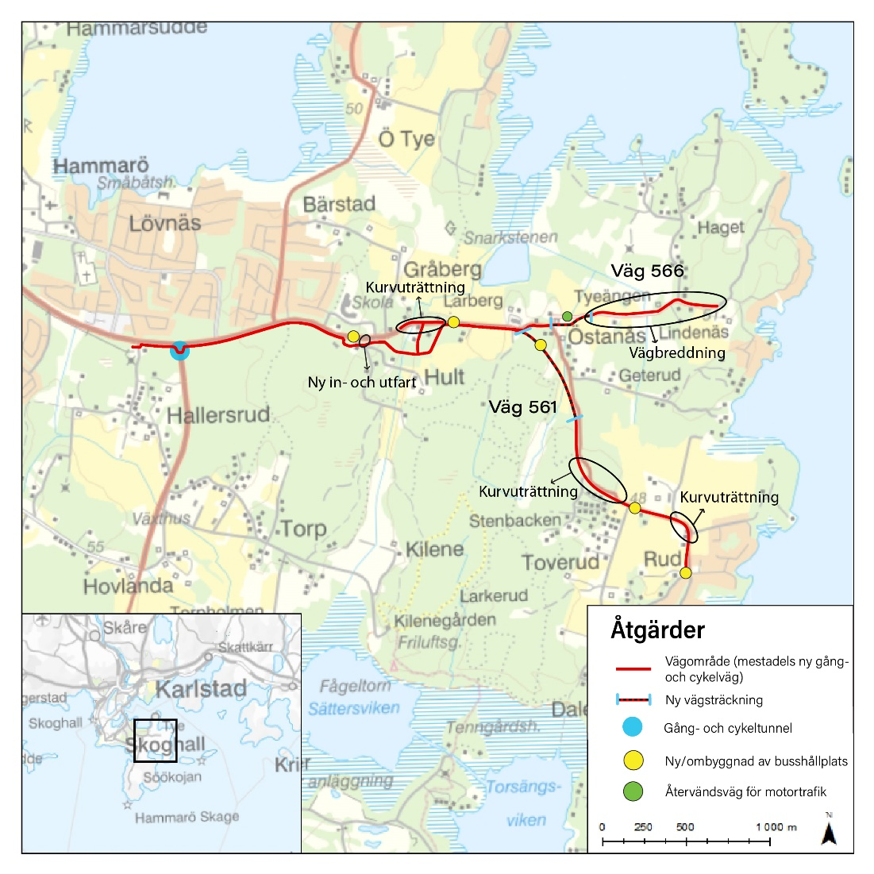
Figur 1. Karta över åtgärder inom vägplaneområdet.

Tidigare utredningar
Trafikverket tog fram en fyrstegsanalys år 2010. I utredningen delades åtgärdsförslagen in i två olika kategorier, första med fokus på gång-, cykel- och kollektivtrafik och det andra med fokus på bil- och lastbilstrafik Det föreslogs att gång-, cykel- och kollektivtrafik ska prioriteras först men att samtliga åtgärder behövs genomföras för att uppnå önskvärd effekt. I utredningen föreslogs åtgärder för gång-, cykel- och kollektivtrafik:
- Ny gång- och cykelväg
- Förbättra busshållplatser
- Sänkt hastighet
- Mobility management åtgärder
- Utökad kollektivtrafik
För bil- och lastbilstrafik föreslogs:
- Siktröjning
- Breddning i kurvor
- Korsningsåtgärder på väg 561/566
- Mötesplatser på väg 566

2016 utfördes en utredning av SBK Värmland där de undersökte olika sträckningar av en ny gång- och cykelväg mellan Bärstad och Rud. Hänsyn till trygghet, säkerhet, tillgänglighet och vikten av långsiktighet samt att minimera markintrång var några aspekter som beaktades i utredningen. I rapporten togs fem förslag fram varav fyra förkastades utifrån nämnda hänsynstilltaganden.

Vad har hänt?
Ett tidigt samrådsmöte hölls i kommunhuset den 5 december 2019. Under perioden 25 november till 20 december 2019 samlades det in synpunkter från allmänhet och särskilt berörda personer. Inkomma synpunkter har sammanställts i en samrådsredogörelse. Inkomna synpunkter under det tidiga samrådet har beaktats inför samrådsunderlaget. Vägplanen med status samrådsunderlag kommer att finnas ute på samråd under juni månad 2021.

Så här planerar vi arbetet
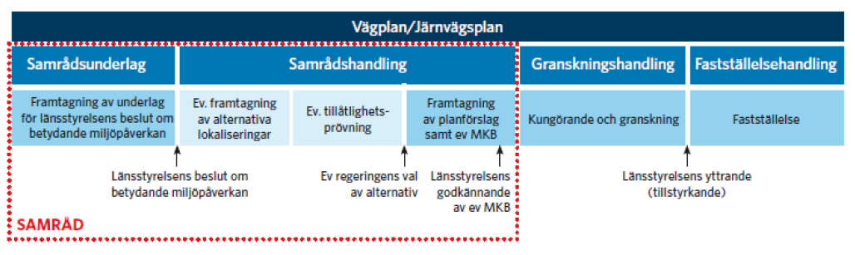
Figur 2. Planläggningsprocessens olika skeden (Källa: Trafikverket).
Samråd är en viktig del av planläggningsprocessen och kommer att hållas kontinuerligt under projektets gång. Det innebär att Hammarö kommun tar kontakt och för dialoger med berörda kommuner, länsstyrelsen, myndigheter, organisationer, berörd allmänhet med flera för att få in synpunkter och kunskap för att kunna utforma en så bra lösning som möjligt.

I planläggningens tidiga skede tas ett samrådsunderlag fram inför länsstyrelsens beslut om betydande miljöpåverkan. Innan länsstyrelsen fattar beslut ska enskilda som kan tänkas bli särskilt berörda, berörda kommuner och länsstyrelsen haft möjlighet att yttra sig över samrådsunderlaget.

Efter att samrådsunderlaget varit ute på samråd sammanfattas alla synpunkter som inkommit från, enskilda, kommuner och övriga i en samrådsredogörelse. Samrådsunderlaget och samrådsredogörelsen kommer att ligga till grund för länsstyrelsens beslut om projektet kan antas medföra betydande miljöpåverkan eller inte. Beroende på länsstyrelsens beslut tas en miljöbeskrivning alternativt en miljökonsekvensbeskrivning (MKB) fram.

Samrådshandling är benämningen på den status som vägplanen har vid framtagning av alternativa lokaliseringar och planförslag. I samrådshandlingen beskrivs de studerade alternativen och utformningen mer ingående. I skedet kommer de fastighetsägare och rättighetsinnehavare som är direkt berörda erbjudas ett samrådsmöte på orten. Även allmänheten och andra intressenter har möjlighet att lämna synpunkter på planförslaget. Synpunkter och yttranden sammanfattas i samrådsredogörelsen.

När planförslaget är klart annonserar vi om detta och ställer ut förslaget för granskning. De fastighetsägare och rättighetsinnehavare som är direkt berörda kommer att meddelas med brev när granskningstiden börjar. Allmänhet, myndigheter och andra intressenter har också möjlighet att lämna synpunkter. Vid behov arbetas därefter eventuella revideringar in i planförslaget.

Efter granskningen sammanställs och bemöts synpunkter som kommit in i ett granskningsutlåtande. Vägplanen har nu status fastställelsehandling och det, tillsammans med granskningsutlåtandet och en eventuell sammanställning av ändringar i plan efter granskning, skickas in för länsstyrelsens yttrande.

När länsstyrelsen tillstyrkt planen skickas planförslaget till Trafikverkets planprövningsenhet för fastställelseprövning. Här granskas hela vägplanen och hur arbetet med planprocessen gått till. Om vägplanen uppfyller de krav som ställs enligt lagstiftningen kan vägplanen fastställas. Byggstart kan ske tidigast då vägplanen vunnit laga kraft.

Vad händer framöver?
Vägplanen med status samrådsunderlag kommer att finnas tillgänglig under juni månad 2021 på kommunens kontaktcenter och på hemsidan. Under och efter samrådstiden finns det möjlighet för berörda fastighetsägare att få enskilda samrådsmöten med kommunen.

Vägplanen med status granskningshandling kommer att finnas tillgänglig för allmänhetens granskning under fjärde kvartalet 2022.

Byggnationen är planerad till år 2024–2026.

Tabell 1. Tidplan.
Vad? | När?
Arbete med vägplan, inkl. samråd, MKB m.m. | 2021–2023
Fastställelse av vägplan | 2023
Byggnation | 2024–2026

När kan du påverka
Du kan vara med och påverka planprocessen under arbetet med vägplanen. Genom att närvara vid samrådsmöten och ta del av den information som allt eftersom kommer att göras tillgänglig kan du bidra till projektet genom att lämna synpunkter under samrådstiden. Under den tidsperiod när vägplanen kungörs för granskning kan du skriftligen lämna synpunkter.

Vill du veta mer?
Denna planläggningsbeskrivning kommer att uppdateras löpande under projektet. Hör gärna av dig till oss om du har frågor! Mer information om projektet hittar du på vår hemsida:
www.hammaro.se/rudsvagen.

Adress:
Box 26, 663 21 Skoghall Telefon: 054-51 50 00
kommun@hammaro.se

Projektledare:
Lars-Åke Tärnbro
Telefon: 054-51 55 59
lars-ake.tarnbro@hammaro.se

